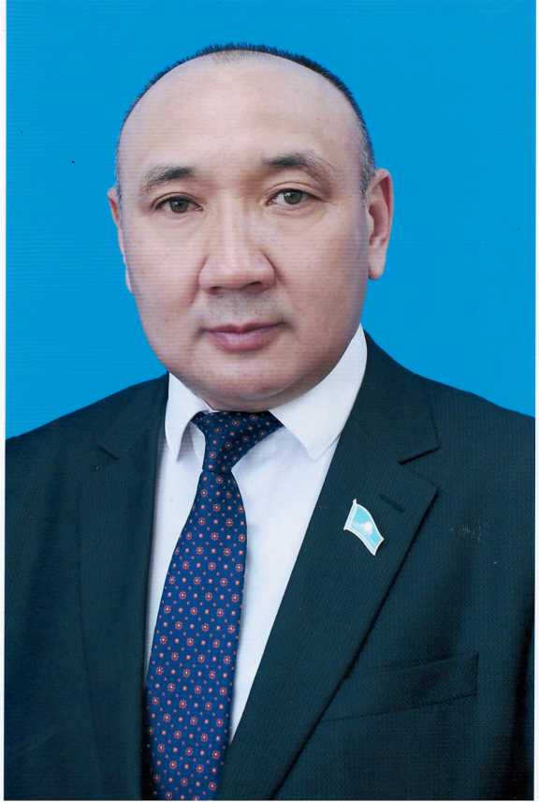
РЕЗЮМЕ

- Фамилия Ермаханов
- Имя Мейрамбек
- Отчество Нысанбекұлы
- Дата рождения (дд/мм/гг) 07.11.1971.
- Место рождения ЮКО. Сузакский р-н
- Пол муж
- Национальность казах Гражданство Республика Казахстан
- Домашний адрес г. Шымкент мкр. Коргасын-1дом №80.
(фактический): г. Шымкент мкр. Коргасын-1дом №80.
(по прописке): Туркестанской обл. Сузакский р-н. С.Қаратау.

Телефоны: 8 707 738 45 01

Электронный адрес: men.mail71@mail.ru
- Удостоверение личности (паспорт) №048133469 выдан ҚР ІІМ
- ИИН 711107303295
- Образование
 Средне-специальное  Незаконченное высшее X Высшее
№ | Полное название учебного заведения, факультет, отделение | Адрес | Год  поступления | Год окончания | Специальность, квалификация,  номер диплома или удостоверения
 | Алматинский зооветеринарный институт | РК,  г. Алматы | 1990 | 1995 | Ветеринарный врач

Курсы повышения квалификации, семинары, стажировки (за последние 5 лет)
 | Название учебного заведения | Адрес | Год, месяц начала | Год, месяц окончания | Тема специализации, полученная специальность, сертификат
 | Узбекский научно-производственный центр сельского хозяйства. «УНИИКиЭП» | Ташкент | 03.09.2013 | 07.09.2013 | Проблемы и основные направления развития верблюдоводства в Узбекистане
 | «ОБМжӨШҒЗИ»Агроөнер  кәсіп кешеніндегі «Тассай»білім тарату Орталығы | Шымкент | 04.11.2013 | 08.11.2013 | № 13  «Қойларды бонтировкалау және қой шаруашылығындағы селекциялық-асылдандыру жұмыстарын жүргізудің заманауи әдістері
(добавлять строки по мере необходимости)

- Опыт работы (начиная с последнего места работы, перечислите все предыдущие места работы):
Название организации: Шымкентская городская ветеринарная станция  Адрес: г.Шымкент, ул. Мадели Кожа 129.  Структурное подразделение: |  |  | Направление деятельности организации: Лечение, профилактика заболеваний, экспертиза сельскохозяйственных и домашних животных.
Название должности: | Начало  месяц/год | Окончание  месяц/год | Должностные обязанности: Ветеринарно-санитарная экспертиза, госвет инспектор в городском рынке.  Причина увольнения: перевод
Ветеринарный врач – ветсан эксперт | 1997 | 1999

Название организации: Лаборатория в рынках «Береке», «Қапланбек».  Адрес: г.Шымкент, ул. Толе би, ул. Гагарина.  Структурное подразделение: Южно Казахстанская областная ветеринарная лаборатория |  |  | Направление деятельности организации: Лечение, профилактика заболеваний, экспертиза сельскохозяйственных и домашних животных.
Название должности: | Начало  месяц/год | Окончание  месяц/год | Должностные обязанности: Ветеринарно-санитарная экспертиза, госвет инспектор в городском рынке.  Причина увольнения: перевод
Ветеринарный врач – ветсан эксперт | 1999 | 2001
Название организации: лаборатория в рынке «Балбөбек»  Адрес: г.Кокшетау  Структурное подразделение: Акмолинская областная централизованная ветеринарная лаборатория |  |  | Направление деятельности организации: Лечение, профилактика заболеваний, экспертиза сельскохозяйственных и домашних животных.
Название должности: | Начало  месяц/год | Окончание  месяц/год | Должностные обязанности: Ветеринарно-санитарная экспертиза в городском рынке.  Причина увольнения: перевод
Ветеринарный врач – ветсан эксперт | 2001 | 2002
Название организации: ТОО «Юго-Западный научно-исследовательский институт животноводства и растениеводства»  Адрес: г.Шымкент пл. Аль-Фараби 3  Структурное подразделение: АО «КазАгроИнновация» |  |  | Направление деятельности организации: научно – исследовательские работы  в области сельского хозяйства
Название должности: | Начало  месяц/год | Окончание  месяц/год | Должностные обязанности: Соискание в области селекции и генетики каракулеводства  Причина увольнения: прием на работу
Аспирант очного раздела обучения | 2002 | 2005
Название организации: ТОО «Юго-Западный научно-исследовательский институт животноводства и растениеводства»  Адрес: г.Шымкент пл. Аль-Фараби 3  Структурное подразделение: АО «КазАгроИнновация» |  |  | Направление деятельности организации: научно – исследовательские работы  в области сельского хозяйства
Название должности: | Начало  месяц/год | Окончание  месяц/год | Должностные обязанности: Под руководством ответственного исполнителя проводить научные исследования и разработки по отдельным разделам (этапам, заданиям) темы в соответствии с утвержденными методиками.  Причина увольнения: перевод
Младший научный сотрудник | 2006 | 2013
Название организации: ТОО «Юго-Западный научно-исследовательский институт животноводства и растениеводства»  Адрес: г.Шымкент пл. Аль-Фараби 3  Структурное подразделение: АО «КазАгроИнновация» |  |  | Направление деятельности организации: научно – исследовательские работы  в области сельского хозяйства
Название должности: | Начало  месяц/год | Окончание  месяц/год | Должностные обязанности: Под руководством ответственного исполнителя проводить научные исследования и разработки по отдельным разделам (этапам, заданиям) темы в соответствии с утвержденными методиками.  Причина увольнения: перевод
Старший научный сотрудник | 2014 | 2015
Название организации: ТОО «Юго-Западный научно-исследовательский институт животноводства и растениеводства»  Адрес: г.Шымкент пл. Аль-Фараби 3  Структурное подразделение: АО «КазАгроИнновация» |  |  | Направление деятельности организации: научно – исследовательские работы  в области сельского хозяйства
Название должности: | Начало  месяц/год | Окончание  месяц/год | Должностные обязанности: Под руководством ответственного исполнителя проводить научные исследования и разработки по отдельным разделам (этапам, заданиям) темы в соответствии с утвержденными методиками.  Причина увольнения: перевод
Ведущий научный сотрудник | 2015 | 2018
Заведущий отделом верблюдоводства | 2018 | по настоящее время
- Языковые навыки (укажите степень владения: удовлетворительно, хорошо, отлично, свободно)
Язык | Степень владения
Язык | чтение | разговорный | письменный | специальная лексика (укажите)
Казахский | свободно | свободно | свободно
Русский | свободно | свободно | свободно
Другой (укажите)

- Ученая степень: к.с.х.н
- Публикации, научные труды, изобретения, государственные награды, поощрения, грамоты и т.п. Опубликованы 45 статей, награжден медалью «ОБМжӨШҒЗИ үздік ғалымы», медаль «Ғылымның дамуына сіңірген еңбегі үшін», медаль «Түркістан облысына сіңірген еңбегі үшін».
- Навыки работы на компьютере хорошо
- Отношение к воинской обязанности и воинское звание лейтенант запаса
- Отметки о судимости: нет
- Водительское удостоверение: ХХ№261564
- Готовность к выездам в служебные командировки: готов
- Семейное положение (перечислите членов семьи, в том числе родителей, с указанием даты рождения, фамилии, имени, отчества)
Ермаханова Гулмира Асылхановна 1980 г.р., жена
Нысанбек Қызғалтақ Мейрамбекқызы 1999 г.р., дочь
Нысанбек Сара Мейрамбекқызы 2001 г.р., дочь
Нысанбеков Шыңғыс Мейрамбекұлы 2004 г.р., сын
Нысанбеков Әлібек Мейрамбекұлы 2013 г.р., сын
Нысанбек Айдайбек Мейрамбекұлы 2018гр., сын
- Вы можете добавить ниже то, что считаете необходимым

Подпись __________________ «______»_____________________ 20__г.

